 **INSTITUCION EDUCATIVA TECNICA SAGRADA FAMILIA SEDE VERSALLES** 

**GUIA- TALLER O3– CIENCIAS - SOCIALES - GRADO 7-01**

**SEGUNDO SEMESTRE**

**ESTUDIANTE __________________________________**

**TEMA** : FORMACION DE ESTADOS MODERNOS SIGLO XV-XVI

REGIONES NATURALES DE COLOMBIA

**Observa, lee, analiza, escribe……**

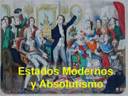

**I.FORMACION DE ESTADOS MODERNOS (SIGLOS XV-XVI).**

1.VIDEO :<https://www.youtube.com/watch?v=hYajgwcWb1k>

Observa el siguiente video y construye un escrito

2.Desarrolla las preguntas dadas a continuación utilizando el material de apoyo de las diapositivas FORMACION DE LOS ESTADOS MODERNOS. Material que se encuentra en sinapsis en EXPLICACION.

3.Explica las características de la edad moderna

https://www.youtube.com/watch?v=hYajgwcWb1k&t=2s

4.Defina que es estado, nación y gobierno establece las diferencias

<https://www.youtube.com/watch?v=vD4DBvhOg7k>

5.Explica las características del estado moderno

6.Explica los elementos que constituyen el estado moderno

7.Construya el mapa conceptual del estado moderno (DIAPOSITIVA N°10)

8.Explica las características de la burguesía

<https://www.youtube.com/watch?v=htfHEmoiVPA>.

9.Construye el mapa conceptual de estado moderno (DIAPOSITIVA n°17)

10.Dibujar en el CUADERNO el mapa de los estados europeos del siglo xv.

**II.DOMINIO COLONIAL EUROPEO EN AMERICA, AFRICA Y ASIA**

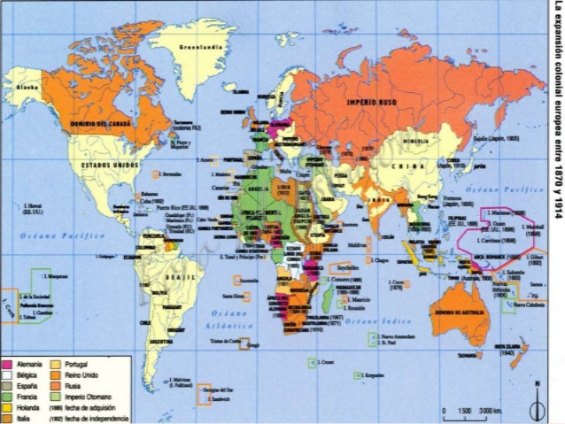

CON EL MATERIAL DE APOYO QUE SE ENCUENTRA EN EXPLICACION DESAROLLA LAS SIGUIENTES PREGUNTAS y los videos.

1.VIDEO: La Expansión Europea, siglos XV y XVI

<https://www.youtube.com/watch?v=nqaQikbY0nU> Construye una historieta con la explicación del video sobre la expansión europea en los siglos XV-XVI.

2.Mediante un escrito explica el expansionismo europeo y explica sus avances técnicos y las características de la colonización.

3.Video: <https://www.youtube.com/watch?v=jHoeKSFs5LI> mediante el video explica la historia de la esclavitud .

4.. Explica Cuales fueron los efectos del comercio de los esclavos (hacer mapa) Y Explica el origen del mercantilismo Explica sus causas

<https://www.youtube.com/watch?v=yBYZDS1T1q0> (Mercantilismo )

5. Mediante la reforma protestante y contra reforma católica

<https://www.youtube.com/watch?v=5xlIdxRIxaI>.

6.Mediante un mapa conceptual explica el absolutismo y la ilustración

Video :<https://www.youtube.com/watch?v=FC19rWLff1w> Absolutismo .

7.Mediante un mapa conceptual explica la ilustración

Video : <https://www.youtube.com/watch?v=eiMOdobtYbk> Ilustración.

8. Hacer el mapa de **dominio colonial en América, África y Asia.**

9.Consultar Lenguas amerindias y nuevas lenguas.

**III. TRANSFORMACIONES DEL MUNDO A PARTIR DEL SIGLO XV**

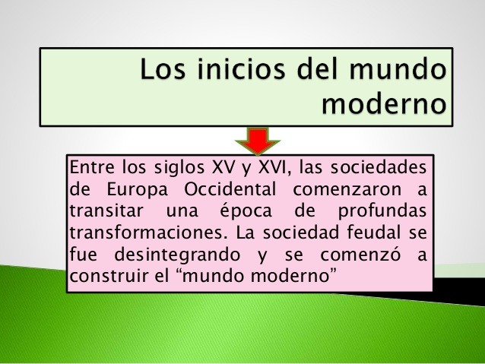

CON EL MATERIAL DE APOYO QUE SE ENCUENTRA EN EXPLICACION DESAROLLA LAS SIGUIENTES PREGUNTAS y los videos.

# **1**.<https://www.youtube.com/watch?v=SK8eqGmaYYw> Contexto Histórico Europa y España (siglos XV - XVI)

Explica mediante una historieta Europa y España en el siglo XV.

2.Explica las transformaciones científicas y técnicas en Europa en el siglo XV y la expansión de Portugal y España

# <https://www.youtube.com/watch?v=BGRckyFt6pM> video de avances tecnológicos de los siglos xv y xvi

3. CONQUISTA DE AMERICA

<https://www.youtube.com/watch?v=FdizSgFEuR8&t=12s> descubrimiento de América

Explica mediante un escrito o mapa conceptual del descubrimiento de América

4.Explica lo impactos de la conquista de América.

5.hacer el mapa del viaje de la exploración a América.

<https://www.youtube.com/watch?v=TD24cI-1bxw>

6.Mediante un mapa conceptual explica la colonización española y consulta que era la colonia.

7. **EXPLICA CON LA AYUDA DEL VIDEO**, la organización social en las colonias EXPLICA y dibuja

<https://www.youtube.com/watch?v=bZdP19gt9HQ> video organización social en las colonias.

**A.** Pirámide social explica cada uno de ellos.

**B.** Cuáles fueron las formas de trabajo forzoso indígena

**C.** Que era encomienda y encomendero

**D.** Que era la mita en que consistió

<https://www.youtube.com/watch?v=bjD3-6NA7YA>

**E.** Explica por qué disminuyo la cantidad de nativos y explica cómo fue que trajeron los esclavos y de dónde.

<https://www.youtube.com/watch?v=Us5cgCLSAhc&t=13s>

**F**. como era considerado y tratado el esclavo

**G**. Explica el mestizaje

<https://www.youtube.com/watch?v=BSOq_vBLYt4> quienes eran los criollos en la colonia

**H.** Como era tratada la mujer En la época colonial.

<https://www.youtube.com/watch?v=udxIeYUq2l4>

**8**.Explica mediante un mapa conceptual la economía colonial

<https://www.youtube.com/watch?v=uHodvYcN8Ug> economía colonial

**9.**construye un mapa conceptual sobre las colonias: inglesas, portuguesa, holandesa y francesa

<https://www.youtube.com/watch?v=wEUlItEXGO8> VIDEO COLONIZACION INGLESA

<https://www.youtube.com/watch?v=lyPw5BuZ2qs> VIDEO COLONIZACION PORTUGUESA

<https://www.youtube.com/watch?v=p3Ov6d4LSdY> VIDEO COLONIZACION FRANCESA

<https://www.youtube.com/watch?v=w3d_p04pTZY> VIDEO COLONIZACION HOLANDESA

10. CONQUISTA Y COLONIZACION EN AMERICA Explica mediante los videos.

<https://www.youtube.com/watch?v=YPLQ80cU8eM>

<https://www.youtube.com/watch?v=kXGIqNS3zHU>

11.ORIGEN DEL CAPITALISMO Explica sus orígenes

<https://www.youtube.com/watch?v=VZMJ6PaF0K0>

**IV. REGIONES NATURALES DE COLOMBIA**

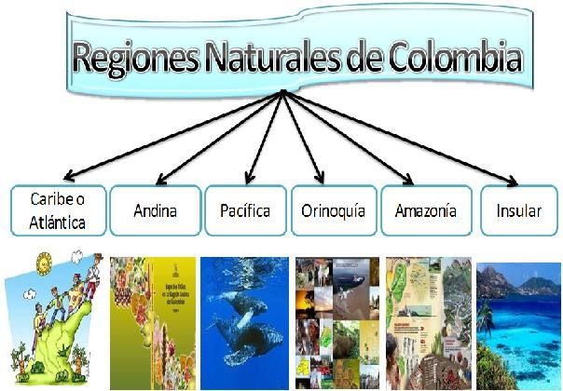

Desarrolla las preguntas dadas a continuación utilizando el material de apoyo de las diapositivas **REGIONES NATURALES DE COLOMBIA**. Material que se encuentra en sinapsis en EXPLICACION.

<https://www.youtube.com/watch?v=gWX4ehlEi1o&t=36s> Regiones naturales.

1.Dibuja el mapa de las regiones naturales de Colombia

2.Escribe las generalidades.

3. **REGION CARIBE**

<https://www.youtube.com/watch?v=YlVog_RrCMs>

Dibuja el mapa de la región caribe escribe las características de la región (Historia, sistema montañoso, vestuario, platos típicos, ritmos, fiesta, flora y fauna.

**4.REGION ANDINA**

<https://www.youtube.com/watch?v=4dZ1K__C7fk>

Dibuja el mapa de la región Andina

Escribe las características de la región (sistema montañoso, vestuario, platos típicos, ritmos, fiesta, flora y fauna.

5. **REGION PACIFICA**

<https://www.youtube.com/watch?v=M4v0dnnW5Zg>

Dibuja el mapa de la región Pacifica

Escribe las características de la región (sistema montañoso, vestuario, platos típicos, ritmos, fiesta, flora y fauna.

6. **REGION ORINOQUIA**

<https://www.youtube.com/watch?v=kR8U8dSJ_xQ>

Dibuja el mapa de la región Orinoquia

Escribe las características de la región (sistema montañoso, vestuario, platos típicos, ritmos, fiesta, flora y fauna.

7. **REGION AMAZONIA**

<https://www.youtube.com/watch?v=2uQ0BzI1rVI>

Dibuja el mapa de la región Amazonia.

Escribe las características de la región (sistema montañoso, vestuario, platos típicos, ritmos, fiesta, flora y fauna.

8. **REGION INSULAR**

<https://www.youtube.com/watch?v=h0-Y-gvffg8>

Dibuja el mapa de la región Insular.

Escribe las características de la región (sistema montañoso, vestuario, platos típicos, ritmos, fiesta, flora y fauna.

9.ACTIVIDAD LUDICA.

<https://mapasinteractivos.didactalia.net/comunidad/mapasflashinteractivos/recurso/regiones-naturales-de-colombia/9269a254-8a43-4627-a6f8-63c3f92214da>

<https://mapasinteractivos.didactalia.net/comunidad/mapasflashinteractivos/recurso/departamentos-de-colombia/fd16194c-8dbd-4dc2-8a48-fa8e64ea9c00>

<https://www.cerebriti.com/juegos-de-geografia/departamentos-de-colombia>



**PUNTUALIDAD Y RESPONSABILIDAD**

